**Тема занятия: Вышивка шёлковыми лентами**

Вышивка шёлковыми лентами - это вид художественного [рукоделия](https://ru.wikipedia.org/wiki/%D0%A0%D1%83%D0%BA%D0%BE%D0%B4%D0%B5%D0%BB%D0%B8%D0%B5). Этот вид считается объемной вышивкой, определённый способ [вышивания](https://ru.wikipedia.org/wiki/%D0%92%D1%8B%D1%88%D0%B8%D0%B2%D0%B0%D0%BD%D0%B8%D0%B5) какого-либо рисунка на [канве](https://ru.wikipedia.org/wiki/%D0%9A%D0%B0%D0%BD%D0%B2%D0%B0_(%D1%82%D0%BA%D0%B0%D0%BD%D1%8C)) различной плотности с помощью иглы и цветных шёлковых лент.

Вышивка шелковыми лентами широко применяется в создании оригинальных художественных картин и церковных икон. Кроме того, она является главным атрибутом в оформлении торжественных церемоний и праздников: лентами и рюшами расшивается свадебное платье невесты, сумочки, носовые платки, салфетки и скатерти на столах. Вышивками из шелковых лент декорируются конверты для новорождённых, коробки для подарков, букеты цветов и прочее.

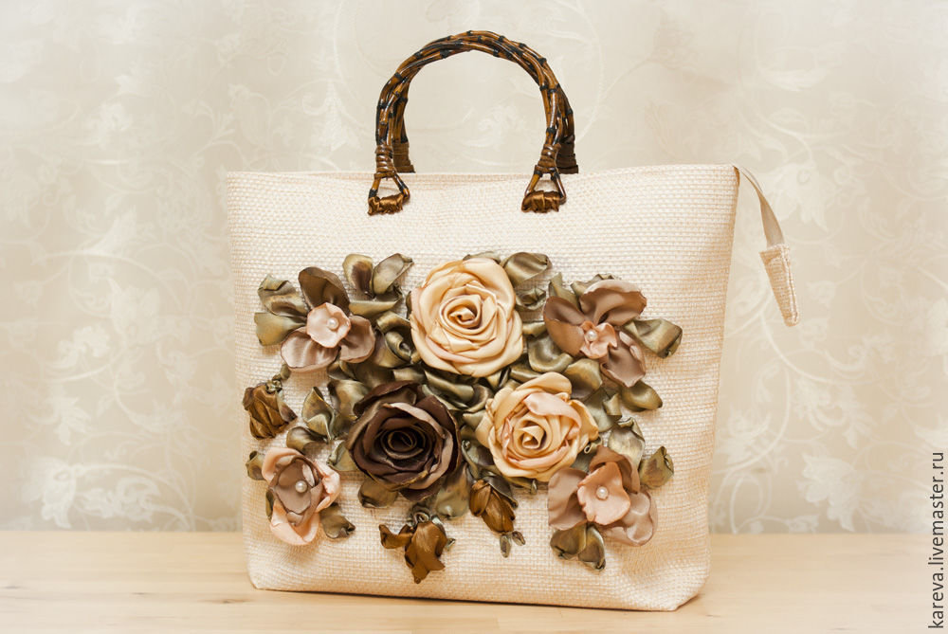 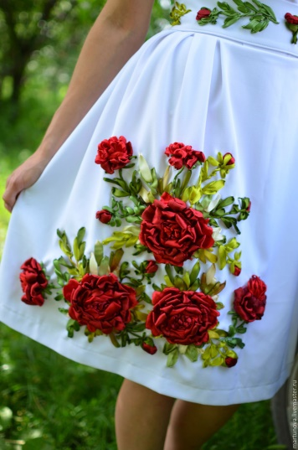

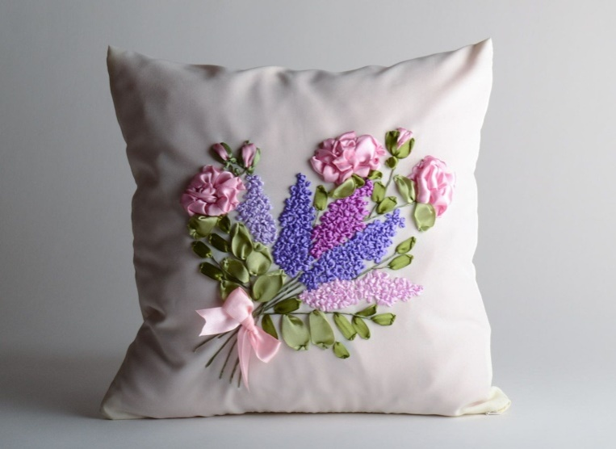 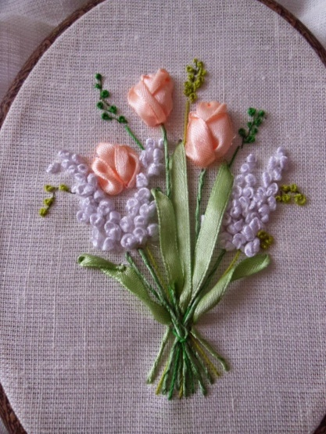

**Начинающим мастерам рекомендуется выполнять первые работы на канве Aida № 14.** Этот материал жесткий и хорошо держит форму. Простые ленточные композиции на такой канве можно вышивать без пялец. Когда навык повысится, и стежки будут получаться аккуратнее, можно использовать другие ткани.

**Чтобы аккуратно перенести контур рисунка на канву, можно использовать простые карандаши, твёрдости В, В2 или В3.** Для других тканей лучше использовать специальные водорастворимые маркеры.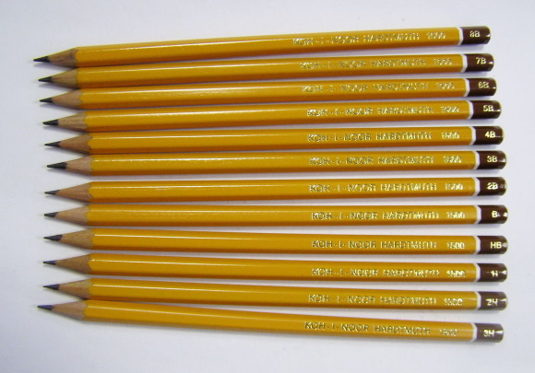

Для вышивки лентами не подходят простые иглы. Ушко иголки должно быть широким и длинным, а кончик тонким, но закруглённым, чтобы легко проходить между переплетением ткани, не разрывая её.

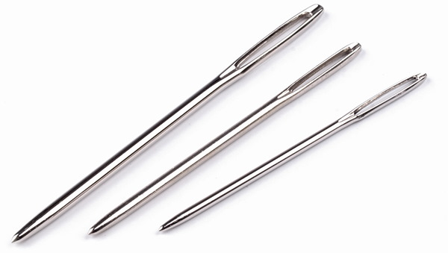

Что нам понадобится? Канва или бязь, пяльцы, ленты, игла, ножницы. Что нужно помнить во время работы с инструментами? Технику безопасности!

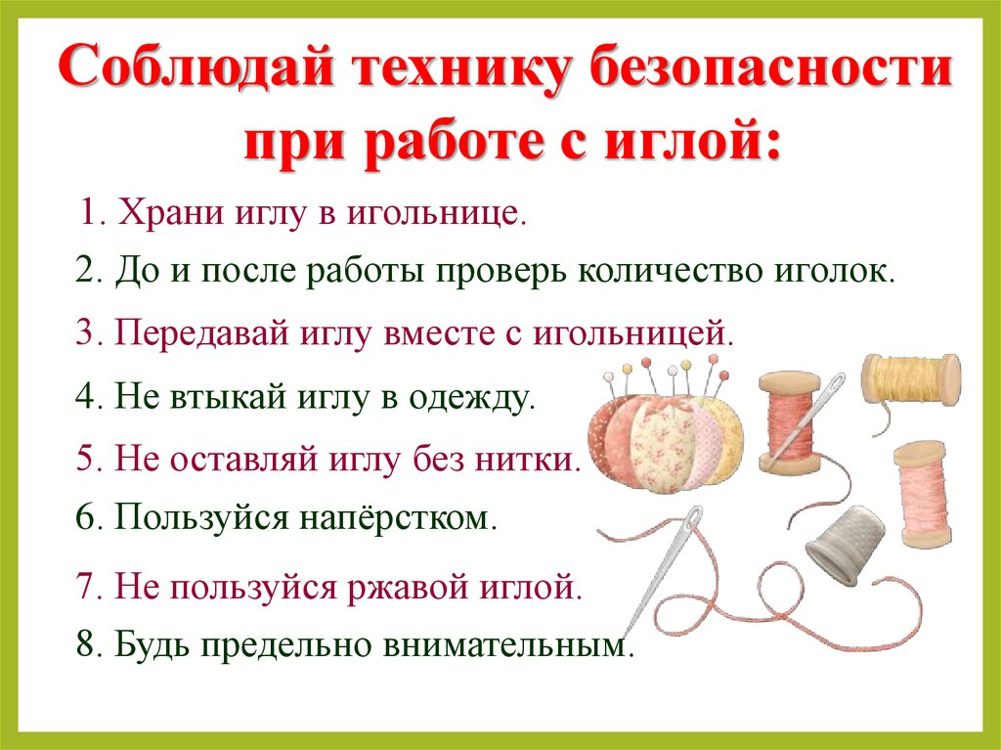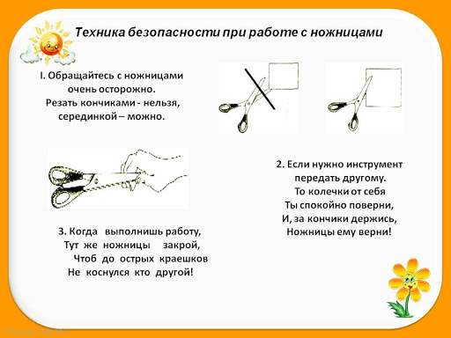

Для того что бы узнать ход работы пройди по ссылке и посмотри мой видео урок (длительность видео - 3 минуты 28 секунд), пройдя по данной ссылке:

<https://www.youtube.com/watch?v=_qmCeiZih74>

Вашу готовую работу сфотографируйте и отправьте на почту **kormacheva.kristina@mail.ru** в теме письма укажите (класс, фамилию, имя, рукоделки) например: 3В Иванов Иван Рукоделки